Охрана для Деда Мороза
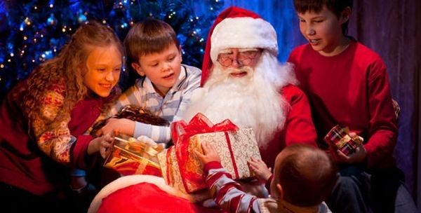
Сценка на Новый год — смешная — подойдет для младших классов, а так же для 9,10 или 11 класса. Счастливого вам Нового года.
(к микрофону выходя два сотрудника службы охраны (Security))
Охранник 1: Vip прибыл?
Охранник 2: Он всегда в последний момент приезжает, занят.
Охранник 1: Все проверили, нигде баб яга калориферов не наставила и прочих обогревателей.
Охранник 2: Ее наши даже на вход не пустили, как она только не старалась и снегурочкой переодевалась и красной шапочкой.
Охранник 1: А как вычислили?
Охранник 2: А у нас Вася есть он до сих пор сказки знает, ему мама в детстве читала, говорит, что это за снегурочка с метлой и красная шапочка в платке и в паутине…
Охранник 1: Опростоволосилась бабка,
Охранник 2: Ну что, вроде на сцене все в порядке?
Охранник 1: (делает вид, что ему говорят по микрофону) Все уходим, говорят на входе баба я га прорвалась.
(уходят) (На сцену выходит баба яга)
Баба яга: Вот украсили и оформили, а я сейчас все сдеру и порву – испорчу праздник.
(Звучит фонограмма (из Counter Strike) «go go go»)
(на сцену выбегают охранники и ловят Бабу ягу)
(Баба яга сопротивляется, кричит)
Баба яга: Я все равно испорчу Новый год.
(ее убирают со сцены)
Охранник 3: Не беспокойтесь, наша фирма гарантирует веселое настроение.
(За сценой звуки борьбы затихают)
(Можно добавить танец)
Read more https://ferma-biz.ru/otdyx/scenki-na-novyj-god.html

